苏州市高新区2012届初中毕业暨升学考试模拟试卷 语 文 2012. 04
注意事项：
1．本试卷共22题，满分130分，考试用时150分钟；
2．答题前，考生务必将自己的姓名、考点名称、考场号、座位号、考试号用0.5毫米黑色墨水签字笔填写在答题卡相对应的位置上；并用2B铅笔认真正确填涂考试号下方的数字。
3．答选择题须用2B铅笔把答题卡上对应题目的答案标号涂黑，如需改动，请用橡皮擦干净后，再选涂其他答案；答非选择题必须用0.5毫米黑色墨水签字笔写在答题卡上指定的位置上，不在答题区域内的答案一律无效，不得用其他笔答题；
4．考生答题必须答在答题卡上。答在试卷和草稿纸上无效。
第一部分(26分)
1．根据汉语拼音写出汉字。（4分）
①震(hàn) ②烦 (suǒ) ③浮光lüè 影 ④惟妙惟 (xiào)
2．下面的句子中每句都有两个错别字，把它们找出来填入表中，然后改正。（4分）
①它如此辽阔深遂，使人站在它的岸边，纵目远眺，仿佛有置身于水天苍茫、辽阔无垠的皓瀚沧海之滨的感觉。
②我欣赏你的安闲明澈，远胜过春天的浮燥喧腾；那澄明万里的长空，到穗实累累的秋禾，都在你那飘逸的衣襟下安祥的找到了归宿。
错别字
正确字
3．默写古诗文名句，并写出相应的作家、篇名。（10分）
①山重水复疑无路， 。 ，衣冠简朴古风存。（陆游《游山西村》）
② ，飞鸟相与还。此中有真意， 。 （陶渊明《饮酒》）
③无丝竹之乱耳， 。 （ 《陋室铭》）
④ ，锦鳞游泳， ，郁郁青青。 （范仲淹《岳阳楼记》）
⑤日月之行， ； ，若出其里。 （曹操《观沧海》）
⑥枯藤老树昏鸦， ， 。 （马致远《天净沙》）
⑦春蚕到死丝方尽， ． （李商隐《无题》）
⑧无言独上西楼，月如钩， 。 （李煜《 》）
4．名著阅读。（5分）
①《西游记》中孙悟空向东海龙王借得如意金箍棒，大闹森罗殿，自封“齐天大圣”，玉帝派谁到花果山招安孙悟空？后孙悟空搅乱蟠桃盛会，托塔李天王率天兵天将围困花果山，捉拿孙悟空又被战败，后玉帝在观音菩萨的建议下又派谁去助托塔李天王一臂之力？
___________
②《格列佛游记》中格列佛为了表示对利立浦特小人国的忠心，他用绳子和钩子把敌方的战舰拉了过来，为利立浦特小人国立下赫赫功勋，他后来为何还要离开利立浦特小人国，来到不来夫斯库国？
______________
5．下面是学生习作《告别田园》中的片段，标序的三个句子都各有一处语病，请改正。（3分）
忽而忆起几个星期前的那张报纸。拆迁公告上的那张图，恰似一只巨大的魔掌，①恐怖地伸向那几块仅存的农田和民宅。②我当盟默默地祈求希望外婆家不要划进这区域，然而现实赫然摆在了我的面前——我已经没有多少机会来欣赏这美丽的田园风光了。
临走了，月色下的田野寂静而朦胧。我深深地叹息，梦想留住这最后的田野。父母催我离开了。③我仰望孤独的那轮月儿，埋一颗愿望的种子在脚下厚实的土地里。愿城市不再成长！
第①句可以改为“____ ”。
②句语意重复，应删去“ ”一词。
③句语序不当，应把“ ”移到“ ”前。
第二部分(44分)
阅读（《出师表》选文，完成6-9题。
亲贤臣，远小人，此先汉所以兴隆也；亲小人，远贤臣，此后汉所以倾颓也。先帝在时，每与臣论此事，未尝不叹息痛恨于桓、灵也。侍中、尚书、长史、参军，此悉贞良死节之臣，愿陛下亲之信之，则汉室之隆，可计日而待也。
臣本布衣，躬耕于南阳，苟全性命于乱世，不求闻达于诸侯。先帝不以臣卑鄙，猥自枉屈，三顾臣于草庐之中，咨臣以当世之事，由是感激，遂许先帝以驱驰。后值倾覆，受任于败军之际，奉命于危难之间，尔来二十有一年矣！
先帝知臣谨慎，故临崩寄臣以大事也。受命以来，夙夜忧叹，恐托付不效，以伤先帝之明，故五月渡泸，深入不毛。今南方已定，兵甲已足，当奖率三军，北定中原，庶竭驽钝，攘除奸凶，兴复汉室，还于旧都。此臣所以报先帝而忠陛下之职分也。至于斟酌损益，进尽忠言，则攸之、袆、允之任也。
愿陛下托臣以讨贼兴复之效，不效则治臣之罪，以告先帝之灵。若无兴德之言，则责攸之、袆、允等之慢，以彰其咎；陛下亦宜自谋，以咨诹善道，察纳雅言，深追先帝遗诏。臣不胜受恩感激!
6．下列哪组加点词的意思不相同？（2分） ( )
A． 遂许先帝以驱驰 B． 则责攸之、袆、允等之慢
杂然相许（《愚公移山》） 辍耕之垄上（《陈涉世家》）
C． 斟酌损益 D． 所以动心忍性（《生于忧患死于安乐》）
曾益其所不能 此臣所以报先帝而忠陛下之职分也
7．下面句中加点词语的古今义哪一项相同？（2分） ( )
A． 未尝不叹息痛恨于桓、灵也。 B． 芳草鲜美，落英缤纷。
C． 朝晖夕阴，气象万千。 D． 奉命于危难之间。
8．诸葛亮为什么要提“先帝在时，每与臣论此事，未尝不叹息痛恨于桓、灵也”？（2分）
_________________________ ____________________________________________
9．诸葛亮在文中回顾了先帝对他的哪些“殊遇”？请联系全文说说他是怎么报答先帝的。请用自己的语言回答（2分）
_________________ ____________________________________________
阅读下面一段文言文，完成第10题。
周兴与丘神绩通谋，太后命来俊臣鞫②之。俊臣与兴方推事③对食，谓兴曰：“囚多不承，当为何法？”兴曰：“此甚易耳！取大瓮，以炭四周炙④之，令囚入中，何事不承！”俊臣乃索大瓮，火围如兴法，因起谓兴曰：“有内状推⑤兄，请兄入此瓮！”兴惶恐，叩头伏罪。
【注释】：①瓮(wèng)：大坛子。 ②鞫(jǖ)：审讯犯人。 ③推事：研究事情。
④炙(zhì)：烧烤。 ⑤内状：宫内递出的状辞。推：追究，检举。
10．把文中划线的句子翻译成现代汉语。（4分）
①囚多不承，当为何法？
_________________________ ____________________________________________
②因起谓兴曰：“有内状推兄，请兄入此瓮！”
_________________________ ____________________________________________
阅读《藤野先生》一文的片段，完成11-13题。
①到第二学年的终结，我便去寻藤野先生，告诉他我将不学医学，并且离开仙台。他的脸色仿佛有些悲哀，似乎想说话，但竟没有说。
②“我想去学生物学，先生教给我的学问，也还有用的。”其实我并没有决意要学生物学，因为看得他有些凄然，便说了一个慰安他的谎话。
③“为医学而教的解剖学之类，怕于生物学也没有什么大帮助。”他叹息说。
④将走的前几天，他叫我到他家里去，交给我一张照相，后面写着两个字道：“惜别”，还说希望将我的也送他。但我这时适值没有照相了；他便叮嘱我将来照了寄给他，并且时时通信告诉他此后的状况。
⑤我离开仙台之后，就多年没有照过相，又因为状况也无聊，说起来无非使他失望，便连信也怕敢写了。经过的年月一多，话更无从说起，所以虽然有时想写信，却又难以下笔，这样的一直到现在，竟没有寄过一封信和一张照片。从他那一面看起来，是一去之后，杳无消息了。
⑥但不知怎地，我总还时时记起他，在我所认为我师的之中，他是最使我感激，给我鼓励的一个……
⑦他所改正的讲义，我曾经订成三厚本，收藏着的，将作为永久的纪念。不幸七年前迁居的时候，中途毁坏了一口书箱，失去半箱书，恰巧这讲义也遗失在内了。责成运送局去找寻，寂无回信。只有他的照相至今还挂在我北京寓居的东墙上，书桌对面。每当夜间疲倦，正想偷懒时，仰面在灯光中瞥见他黑瘦的面貌，似乎正要说出抑扬顿挫的话来，便使我忽又良心发现，而且增加勇气了，于是点上一枚烟，再继续写些为“正人君子”之流所深恶痛疾的文字。
11．第①段中“似乎”有深意，请结合上下文分析其表达作用。（3分）
_________________________ _________________________
12． 结合全文，说说鲁迅为什么在第二学年终结的时候要离开仙台？（3分）
_________________________ ______________________
13．黄蓓佳曾评价鲁迅文章体现出他“灵魂的柔软和坚硬”的两个特质，请结合选文的第⑦段，说说鲁迅灵魂“柔软”和“坚硬”的具体表现。 （2分）
_________________________ ________________________
阅读李静美的《恩惠的倒钩》，完成14-16题。
①什么叫过错？任何东西只要一过头，也就错了。
②感恩本是中华民族的传统美德，恰似一碗味道纯正的高汤，但添油加醋一过分，便原味尽失，出现了令人作呕的怪味。某学校可能是感恩的文章写多了，父母之恩、老师之恩、朋友之恩、自然之恩等等似乎出不了新意，便转向感谢遗弃自己的人、欺骗自己的人、鞭打自己的人、伤害自己的人乃至自己的敌人，于是，感恩便成了神话中的“统仙袋”，什么东西都可以往里装，没有好坏、没有是非、没有真假、没有善恶、没有美丑、没有敌友，不管犯什么罪的人，都可以找到向他感恩的理由，就像文革时期的全面武斗的理由一样：好人打好人是好事，因为不打不相识：好人打坏人活该，因为对敌人仁慈就是对自己人的残忍；坏人打好人光荣，因为被敌人反对的是好事而不是坏事。如此感恩下去，不但日本人应当参拜靖国神社，中国人恐怕也要向靖国神社磕头了。
③另外，感恩本是人们发自心底的自发性行为，它是以施受双方在人格平等的基础上，相互理解、相互包容、相互谦让为前提的，如果说“滴水之恩，当以涌泉相报”这是对受恩者的道德要求；那么，“上善若水”“水利万物而不争”便是施恩者的道德标准。如果不分青红皂白，把感恩当着施受双方的权利义务关系加以强制，便变成了交易。报载：湖北省襄樊总工会取消了5名贫困大学生的受助资格，理由是他们不懂得感恩，受助一年多，没有给援助者写过一封信、打个一个电话。这样的活动，不得不让人忧虑：在取消5名贫困大学生受助资格的同时，也取消了中国孝义文化的精髓。对施善者来说，善有真假之分，“善而急人知，善虚即为恶意”，如果捐助的目的，只是为自己扬名立万，这不是真善，而是奸商，因为商品广告费要比善款昂贵得多；对受助者来说，感恩的方式也有多种多样，有的见诸于语言，有的见证于行动，说感恩的未必会感恩，不说感恩的也未必不懂感恩。中国自古以来，便有“大恩不言谢”之说，如果每一种善行，都要求受助者以规定的形式来进行回报，便如堂恩所说的那样：“每一种恩惠都有一枚倒钩，它将钩住吞食那份恩惠者的嘴巴，施恩者想把他拖到哪里就到哪里。”
④几年前，看到过这样一篇报道：某高校一学生自幼父母双亡，家景贫寒，得一富豪资助完成了学业。在其成长过程中，有关媒体跟踪报道，富豪资助之事也时常见诸报端，大学毕业前夕，又有记者采访这名学生，问他应怎样感谢资助人，该生说：“不，我不感谢他，贫困是令人羞愧的事，他用我的贫困换取了荣誉，我为他的资助付出了自尊，我们是等价交换。”这则报道，让我们想到了什么呢？
⑤中国孝义文化博大精深，在这片礼义之邦的国土中，我们没有理由拒绝每一个善行，但对施恩者的过度崇拜，往往会成为民权下跪的明证。在和谐社会的建设中，善行是称颂的理由，但不是依赖的路径。感恩是人类最美好的品质之一，但带倒钩的恩惠却是需要我们共同警惕的。 （有删改）
14．本文的中心论点是什么？ （2分）
_________________________ ____________________________________________
15．第③段主要用了什么论证方法？试举例说明其作用。 （3分）
_________________________ ____________________________________________
16． 请用自己的话说说你对“恩惠的倒钩”的理解。 （2分）
_________________________ ____________________________________________
阅读下面一篇文字，完成17-21题。
穿过风雪的音乐盒（骆非翔）
(1)那一年，他去西藏八宿的一个小乡村支教，在那里支教两年后，他就可以顺利地回城获得一份不错的工作。
(2)初入校门的那一天，孩子们在学校的操场上排成两排，向他敬礼。那天白雪飘飘，那一双双举过头顶的手没有一双戴着手套，他们的手套就挂在脖子上。
(3)他留了下来，教他们语文、数学、自然、生物，教他们认识山外的山，山外的城。
(4)孩子们来自不同的村落，近的就住在乡里，最远的孩子甚至要翻过一座海拔3000米的雪山。他很熟悉那个住在最远地方的孩子，孩子的名字叫也措，黑黑的小脸，漫着两坨高原红。据说，他是这个学校最穷的学生，学费一直都欠着。他们家里只有一匹马，是整个家唯一的生活来源，为他们背负着生活的重担，春天来的时候，偶尔还能接上几个观光客。
(5)也措平日里非常沉默，但是眼神却很特别，有点怯怯的忧郁，忧郁中透着惶恐，惶恐中又露着一丝坚定。在这个偏僻的小乡里，他见到的眼神是整齐的，老人孩子都一样，单一而纯净，惟独这个孩子，眼中似乎有很多的内容。
(6)雪大的时候，全世界只剩下了白，无法再找到道路。家远的孩子只能留下来，住在老师的宿舍里。那天，他的宿舍也留下了几个孩子。
(7)那个晚上，孩子们在他的允许下翻看他的东西，并抱着他的吉他乱弹。只有也措，那个忧郁的小也措，在翻看他的一个小小的音乐盒，那是他的初恋女友大一时送给他的生日礼物，虽然毕业前他们已经分手，但他还是一直保存着这只好看的音乐盒，它亦是他反复拾取的快乐。他来了之后的那些日子，总是不停地打开它，听那首熟悉的《致爱丽丝》的曲子，听到汨眼模糊，直到有一天，发条崩坏了。
(8)此刻的也措正抚摸着那个音乐盒，眼神，是他熟悉的淡淡的忧郁。他走过去，问也措：“你知道它叫什么吗？”
(9)“不。”也措的话也总是那么少。
(10)“它叫音乐盒，一翻开盖就会唱歌。”
(11)“是谁送给你的？”也措居然问了一个令他措手不及的问题。
(12)“是妈妈在我生日的时候送给我的。但是现在坏了，要不就可以让你听一听了。”对着孩子，他还是撒了谎。
(13)也措看了他一眼，就低着头不说话了。
(14)那一夜的雪很大，他能听到学校后山的树木折断的声音。等他第二天醒来的时候，看到门前的花圃被雪盖住了，操场的树，枝干被雪压断了许多，远方除了雪还是雪，除了白还是白。不知道为什么，他的眼泪一下子就下来了。
(15)那一次，也措在他的宿舍里住了整整三天，可是从第二天晚上开始，也措便开始想家了，听到半夜风雪沙沙的声音就哭了，他不由把他搂在怀里问：“想妈妈了，是吗？”
(16)“我要见阿妈。”也措一开口，泪水又掉了一串。
(17)他鼓励孩子： “也措，老师的妈妈在很远的地方，老师一年只能见一次妈妈，老师也很想妈妈，但是老师都不哭，不哭了好吗？”
(18)也措看着他，停止了哭泣。第三天黄昏，也措的母亲骑着马来到了他的宿舍门口，接走了也措。
(19)那一年的冬天，雪一直很大，过年的时候，雪已经封了路，他很想家，却没有能够回去。
(20)终于到了第二年春天，雪少了，阳光有了暖意，他听说不远的镇子开始有了稀少的游客。路，看来是通了，但是他却没有时间回家，因为孩子们已经开学了。
(21)也措也来了，像是换了一个小孩一样，眼神，不再是淡淡的忧郁，而是似乎有种说不出的欢快，看着他，总忍不住想笑。依旧不爱说话，总是偷偷地看他。
(22)然后就到了他的生日，没有人为他庆祝，他孤单地为自己点燃了蜡烛。可是三天后，他却意外地收到了一个邮包，邮包是从北京寄来的，拆开来，竟然是一个音乐盒，比他那一个还要漂亮。音乐盒里放了一封信，他看着，心就像春天的雪一般簌簌融化了……
(23)信是北京的一个陌生人寄来的，那人在信中说，他在前一个月来了一次八宿，碰到了一个叫也措的小孩，小孩牵着家里的马送他进山，却没有收他一分钱，只要求他回去之后，在4月初给他的老师寄一个音乐盒当做生日礼物，因为，老师的妈妈送给老师的音乐盒坏了，老师已经很久没有见妈妈了……
(24)他只需在那里支教两年的，但是他却整整呆了六年才回去。走的时候，他把那个珍贵的、曾经穿越风雪来陪伴他的音乐盒送给了也措——他已经是个大孩子了，一个善良勇敢的大孩子了。 （选自《小小说月刊》2010年第2期）
17．第(12)段写“对着孩子，他还是撒了谎。”联系全文，谈谈老师为什么要对也措撒谎？（3分）
_________________________ ____________________________________________
18．第(21)段划线句子中关于也措眼神的描写有何作用？（3分）
_________________________ ____________________________________________
19．支教老师原来计划“支教两年”却最终“呆了六年”；也措家平时依靠一匹马获得“唯一的生活来源”，但是也措“却没有收”北京陌生游客一分钱。对他们的矛盾行为，你是怎么理解的？（4分）
_________________________ ____________________________________________
20．文章多处直接或间接地描写了大雪，这样描写的用意是什么？（4分）
_________________________ ____________________________________________
21．文章标题“穿过风雪的音乐盒”意蕴丰富，试谈谈你的理解。（3分）
_________________________ ____________________________________________
第三部分(60分)
22．作文。(60分)
请以“做一棵快乐成长的小树”为题，写一篇作文。
要求：(1)立意自定，体裁不限，诗歌除外；
(2)不少于600字，字迹工整，卷面整洁；
(3)不得出现真实的校名和人名。
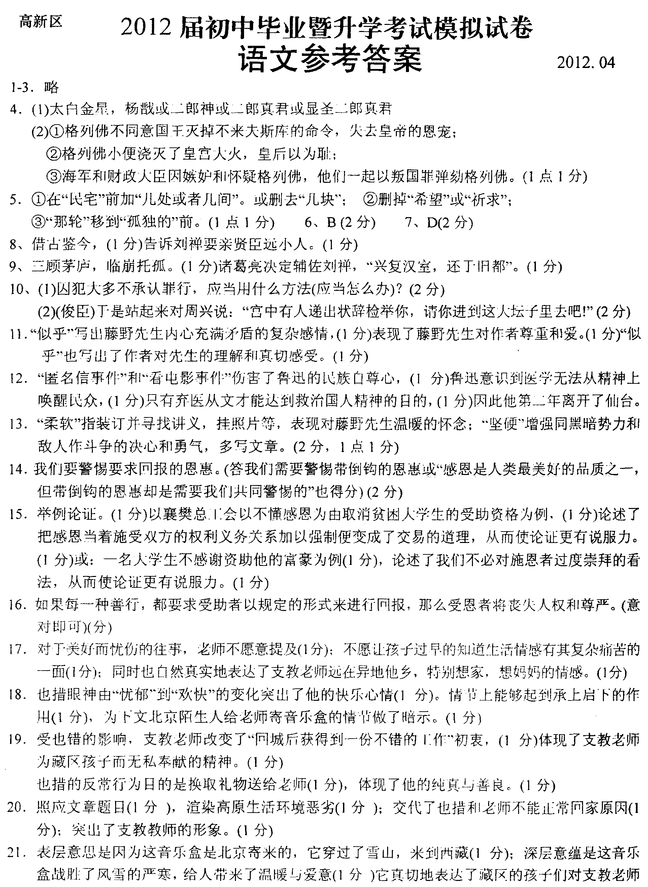
浓烈的热爱和感恩之情(1分)

